Poreseni duplicitnich kolekci private List<MediumWrapper> v PublicationViewModelu a MediumViewModelu

Mitroz na to vytvoril tridu public class CachedMediumSource : ImediumSource ktera uchovava kolekce private List<MediumWrapper> m_cahe; coz jsou nacashovane wrappery ktere muzou byt jak v comboboxech, tak na zalozce Mediums.

Prazdny radek v comboboxech resi metoda public IEnumerable<MediumWrapper> GetAllMediums(bool insertEmptyMedium) ktera podle parametru do kolekce radek prida.

Metoda private IEnumerable<MediumWrapper> GetCache() vraci kolekci, pokud je null nacte ji z db.

Stacilo toto v EditPublicationViewModelu:

if (SelectedMedium.Periodicity == null || !SelectedMedium.Periodicity.IsEnabled)

{

var message = new MessageBoxViewModel(GuiResources.MediumIsNotDistributed, false, 2000);

m_windowManager.ShowDialog(message);

SelectedMedium.StartEdit();

SelectedMedium.Comment = MediumNote;

m_clientToServicePublisher.Publish(new UpdateMediumRequest(SelectedMedium.Data));

TryClose(true);

return;

}

Tento model se vola pomoci windowManageru a kdyz TryClose vrati true :

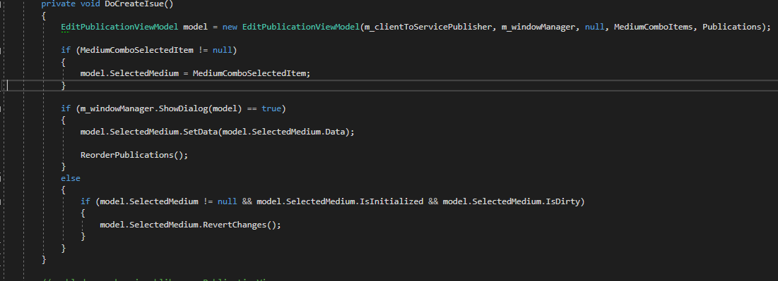

**model.SelectedMedium.SetData(model.SelectedMedium.Data);** je metoda na Mediaresearch.Framework.Gui.Wrappers

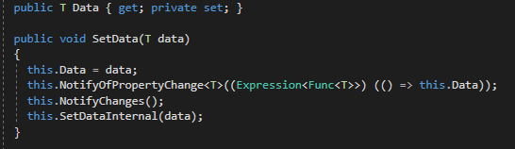

Hlavne kdyz nevrati true tak revertne zmeny => RevertChanges